Всероссийский семинар «Актуальные проблемы судебной экспертизы экстремистских материалов», Москва, 2018.
03.10.2018
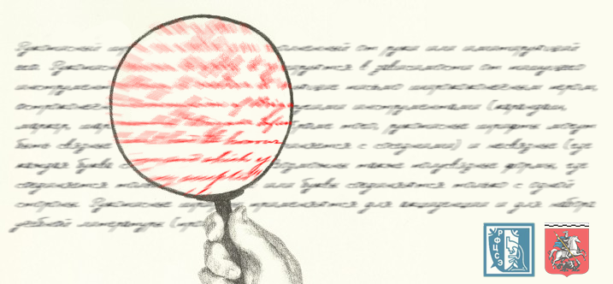
19–21 сентября 2018 г. руководители и эксперты ГБУ г. Москвы «МИЦ» приняли участие во всероссийском семинаре «Актуальные проблемы судебной экспертизы экстремистских материалов». Семинар был организован в соответствии с Планом проведения всероссийских семинаров по актуальным вопросам теории и практики судебной экспертизы в федеральных бюджетных судебно-экспертных учреждениях Министерства юстиции Российской Федерации.
Семинар был открыт выступлениями директора ФБУ РФЦСЭ при Минюсте России С. А. Смирновой и директора ГБУ г. Москвы «МИЦ» В. А. Немчинова. Основной темой семинара стал анализ и обобщение экспертной практики федеральных бюджетных судебно-экспертных учреждений Министерства юстиции Российской Федерации по делам, связанным с проявлениями экстремизма и терроризма. В рамках различных сессий обсуждались актуальные задачи и направления развития экспертной практики в сфере противодействия экстремизму и терроризму, методы экспертного исследования экстремистских материалов различных жанров и форматов.
Эксперты ГБУ г. Москвы «МИЦ» как представители авторитетного в сфере исследования экстремистских материалов государственного судебно-экспертного учреждения выступили с докладами по вопросам методики проведения комплексных психолого-лингвисти¬ческих исследований и экспертиз. Доклады опирались на значительную эмпирическую базу: с 2012 года в ГБУ г. Москвы «МИЦ» по запросам правоохранительных органов выполнено более 2,5 тысяч экспертиз и исследований; в среднем в ГБУ г. Москвы «МИЦ» выполняется около 500 экспертных исследований в год. Участниками семинара отмечен высокий уровень подготовки экспертов и проведения экспертных исследований в ГБУ г. Москвы «МИЦ».
Статьи, подготовленные экспертами ГБУ г. Москвы «МИЦ» по материалам семинара, будут размещены в журнале «Теория и практика судебной экспертизы», издаваемом Федеральным бюджетным учреждением Российский федеральный центр судебной экспертизы при Министерстве юстиции Российской Федерации.

Адрес страницы: http://mic.mos.ru/presscenter/news/detail/7611170.html
ГБУ города Москвы «Московский исследовательский центр»

